重庆市重点中学高2025届高二上期10月联考
地理试题
(满分 100 分 考试时间 75分钟)
命题：周骐 审题：王盼
注意事项：
l. 答卷前，考生务必将自己的姓名、准考证号填写在答题卡上。
2. 回答选择题时，选出每小题答案后，用2B铅笔把答题卡上对应题目的答案标号涂黑；回答非选择题时，将答案写在答题卡上，写在本试卷上无效。

第I卷 选择题（60分）
一、单选题
1．下图为四种地貌景观，主要由沉积作用形成的是（ ）
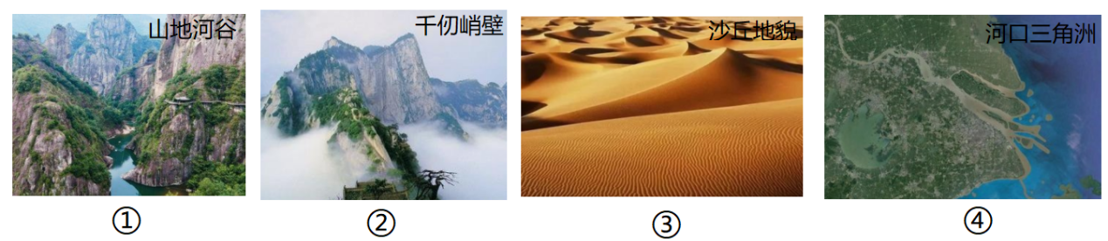
A．①② B．③④ C．①④ D．②③
2．下面四幅图（阴影部分表示夜半球）的①②③④四点中，处于黄昏的是（ ）
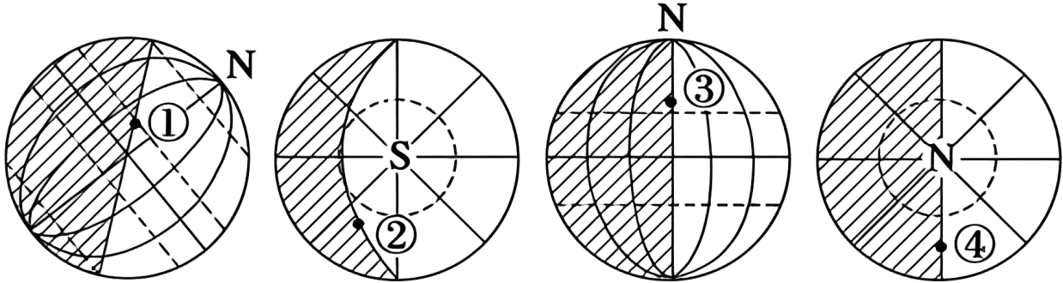
A．①点 B．④点 C．③点 D．②点
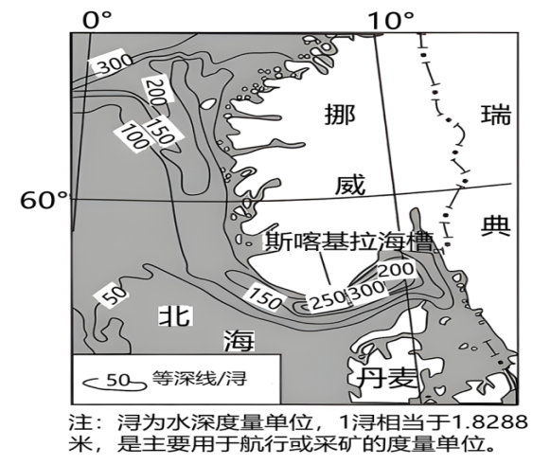
3．读挪威及附近海域示意使挪威海岸线曲折的主要地质作用是（ ）
A．冰川侵蚀 B．生物风化
C．风力侵蚀 D．流水侵蚀

4．翡翠是在极高压力条件下（岩层强烈挤压）重新结晶形成的。以下岩石与翡翠成因相似的是（ ）
A．玄武岩 B．页岩 C．花岗岩 D．大理岩
5．本初子午线上各地（ ）
A．二分时日落时刻相同 B．地方时不同
C．自转线速度相同 D．自转角速度由赤道向两极递减
2016年11月30日中国“二十四节气”中遗成功。“二十四节气”(如下图)是中国人通过观察太阳周年运动，认知一年中时令、气候、物候等方面变化规律所形成的知识体系和社会实践。读图回答下面小题。
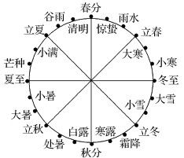
6．2019年10月19日最接近的节气是
A．秋分 B．霜降 C．寒露 D．冬至
7．我国古人制定“二十四节气”的依据应该是
A．日、地、月的位置关系 B．我国农业生产活动安排
C．太阳直射点运动 D．月亮的阴晴圆缺

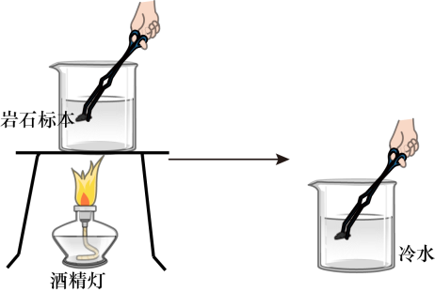
8．下图为某同学设计的外力作用模拟实验示意图，实验过程如下：将大小形状适宜的页岩用热水浸泡一分钟，随后缓慢地放入另一个烧杯的冷水中。重复上述过程3～5次，观察页岩表面发生的变化。
该实验模拟的外力作用是（ ）
A．高温变质 B．侵入冷凝 C．风化作用 D．刨蚀作用
9．下列河岸(①②③④代表河岸，箭头表示水流方向）中，冲刷最严重的是（ ）
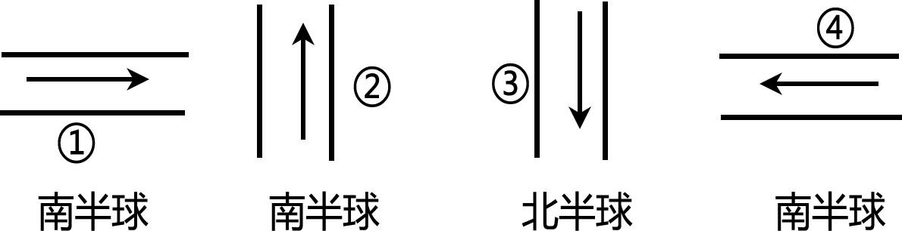
A.① B． ② C． ③ D． ④

下图为英国西南海岸拍摄的海岸地貌景观照片。完成下面小题。
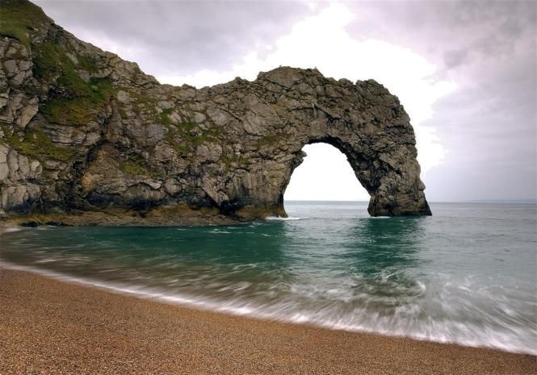
10．该海岸地貌景观是（ ）
A．海蚀穴 B．海蚀平台 C．海蚀柱 D．海蚀拱桥
11．若该地貌景观进一步遭到风化、侵蚀，在海洋一侧会形成（ ）
A．海蚀崖 B．海蚀洞 C．海蚀柱 D．海蚀窗

下图为地球公转与太阳直射点移动示意图。左图中ABCD四点将公转轨道均匀分成四等份；右图甲、乙、丙为二分二至日太阳直射点的位置，①②③④为一回归年内太阳直射点移动的四个阶段。完成下面小题。
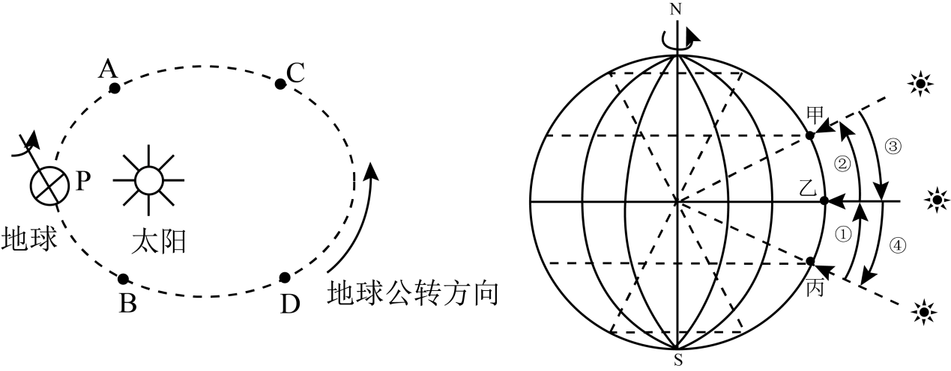
12．左图中地球在轨道上公转所用时间最多的一段是（ ）
A．C→A B．A→B C.B→D． D．D→C
13．国庆长假期间太阳直射点的移动状况与右图中的（ ）阶段相符
A．① B．② C．③ D．④

地球上有一个地方，地面覆盖着厚厚的冰雪，太阳一年只升落一次，有半年时间太阳永不落下，全是白天，称为“极昼”，有半年时间见不到太阳，全是黑夜，称为“极夜”。如图示意该地太阳升起的景观。据此完成下面小题。
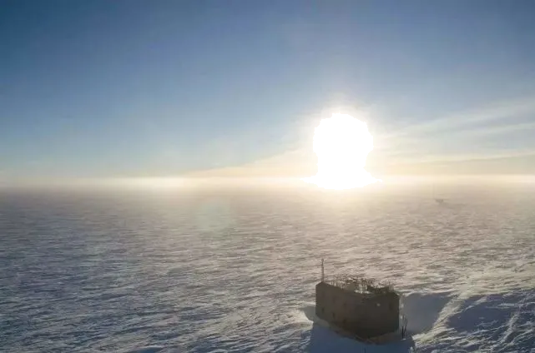
14．图示地点指的是（ ）
A．北极圈 B．北极 C．南极 D．南极圈
15．该地太阳升起的日期大约在（ ）
A．12月22日前后 B．9月23日前后
C．6月22日前后 D．3月21日前后

下图是位于30°N附近的N城全年中Z值变化曲线图（设昼长为X小时，夜长为Y小时，X－Y＝Z）。读图，完成16—17题。
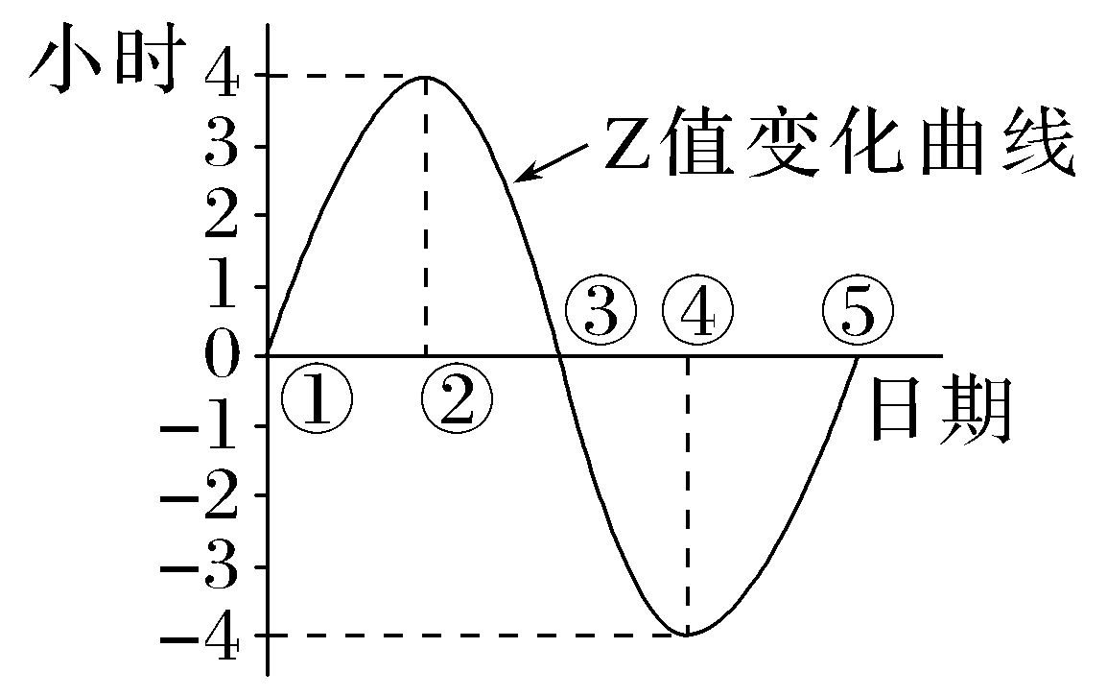
16.太阳直射赤道的日期是（ ）
A.①③⑤ B.①②③ C.②③④ D.②④⑤
17.②至③期间，南昌昼夜长短情况是（ ）
A.昼长夜短，昼渐长 B.昼长夜短，昼渐短
C.昼短夜长，昼渐短 D.昼短夜长，昼渐长
某科考队结束了四个月的海上考察，于11月22日返回到P地。完成第18题。18.科考队出发日P地昼长为13小时，返回到P地时，P地当日的昼长约为( )
A.10小时 B.11小时 C.13小时 D.14小时

读某地一年内某时段正午太阳高度变化图(其中A对应的日期为6月22日)，完成19--20题。
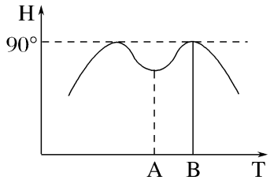
19.该地的纬度可能是( )
A.10°N B.0° C.10°S D.23°26′N
20.在AB区间内( )
A.地球的公转速度一直在变快
B.该地一直昼长夜短
C.太阳直射点在南半球
D.太阳直射点正在向北移动

下图为甲、乙两地某日从日出到日落太阳高度角日变化示意图，其中甲地位于北半球。据此完成21--22题。
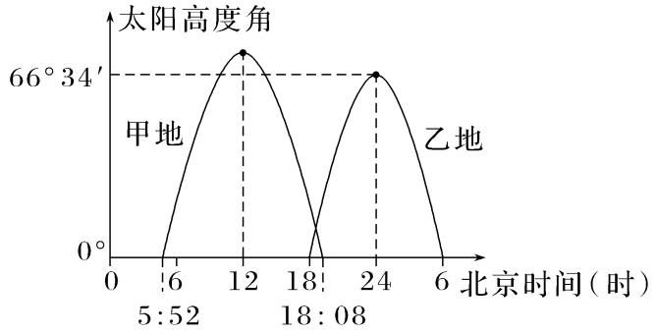
21.据图推测，乙地位于( )
A.西半球赤道上 B.西半球北回归线上
C.东半球赤道上 D.东半球北回归线上

22. 据图推测，该日应该是北半球的( )
A.春分日 B.夏至日 C.秋分日 D.冬至日

23. （原创）家住重庆市铜梁区（30°N，106°E）的Z先生在当地9月29日12时驾车外出。此时，全球9月29日的范围是（ ）
A.106°E向东到180°
B.106°E向西到180°
C.74°W向东到180°
D.74°W向西到180°

读图，完成24--25题。
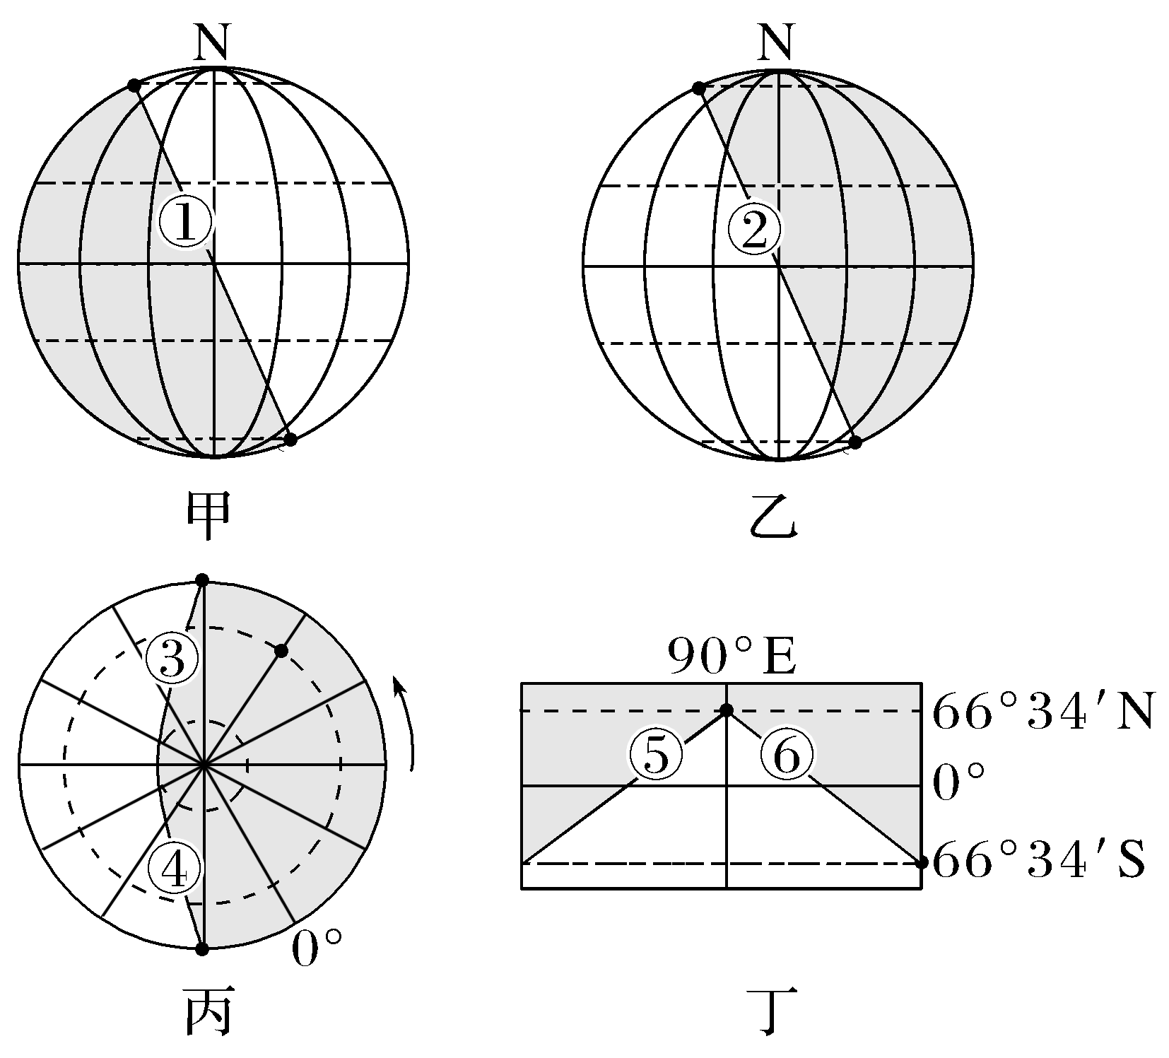
24.下列各图中的阴影部分代表黑夜，其中代表晨线的线段数字是( )
A.②④⑥ B.①③⑤ C.②③⑥ D.①④⑤
25.上图中所表示日期与其他三幅图不一致的是( )
A.丁 B.乙 C.甲 D.丙
抛物线状沙丘是在常年单向风或几个近似方向风的作用下形成的一种风积地貌，形态特征与新月形沙丘相反，它的两个翼角(丘臂)指向上风向，迎风坡凹进，背风坡呈弧形凸出，轮廓呈抛物线状。读库布齐沙漠南缘某抛物线形沙丘示意图，完成26-27题。
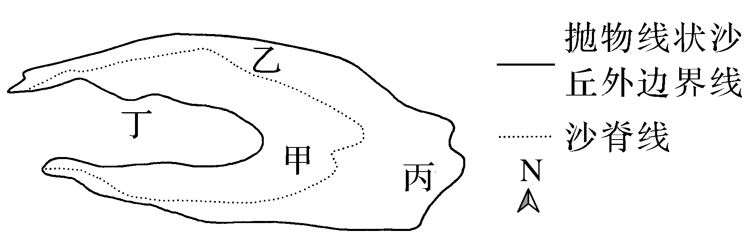
26.图示地区的主导风向是( )
A.西风 B.北风 C.东风 D.南风
27. 该抛物线状沙丘中以堆积作用为主的部位是( )
A.乙、丙 B.甲、乙 C.甲、丁 D.丙、丁
飞檐是指屋檐的檐部向上翘起，是一种考虑室内光照和建筑美观的中国传统建筑特色，是我国古代劳动人民智慧的结晶。图1为飞檐景观，图2示意飞檐光照原理。据此完成28-29题。
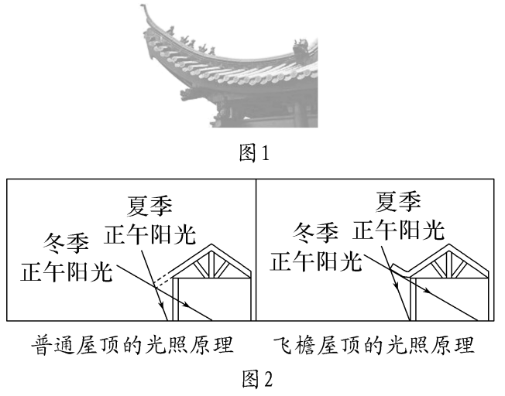
28 从室内光照的角度考虑，飞檐设计的主要目的是( )
A.扩大夏季遮阳的面积
B.扩大冬季采光的面积
C.缩小夏季遮阳的面积
D.缩小冬季采光的面积
29. 某建筑设计师在浙江采用了飞檐的设计。若屋顶高度不变，从排泄雨水的角度看，与北京相比，应做的调整是( )
①飞檐长度不变，加大飞檐翘起角度
②飞檐翘起角度不变，缩短飞檐
③飞檐长度不变，缩小飞檐翘起角度
④飞檐翘起角度不变，加长飞檐
A.②④ B.②③ C.①④ D.①②
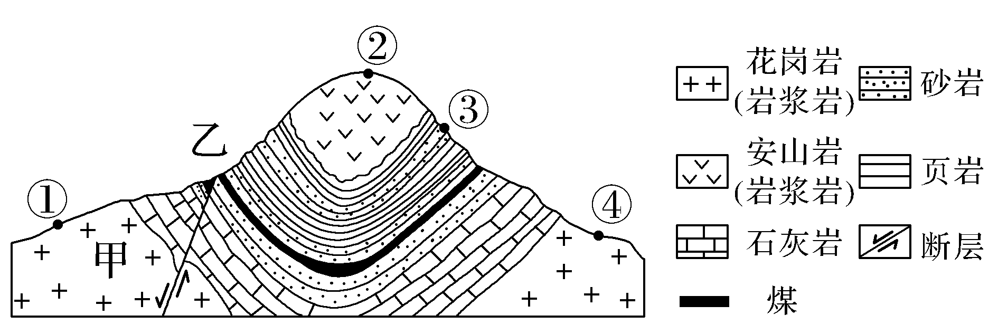
30.图中最可能发掘出化石的是( )
A.④ B.③ C.② D.①

第II卷 非选择题（40分）
二、综合题
30．读太阳光照侧视图，其中阴影部分表示黑夜，虚线为回归线和极圈。回答下列问题。
（无特殊说明的，每空1分，画图题每题2分，共17分）
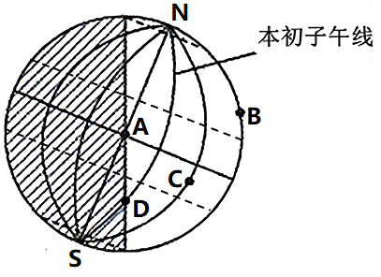
(1)若只考虑纬度因素，A、B、C三地地球自转线速度由大到小排序是___________；此时，太阳直射点坐标是_____________；C地地处________（热量带）。
(2)A、D所在的半圆弧为________（晨线/昏线）。此后三个月内，晨昏圈与经线圈的夹角________。（变大/变小）。
(3)此日，B地的昼夜长短的分布情况是________（2分），日出________方向；D地的昼长为________小时，日落________方向。
(4)此日，A地的正午太阳高度为________，且正午时该地旗杆影子朝向________方向。
(5)正午太阳高度角达到一年中最大值的地区是________________（2分） ；此后的半年内，D地正午太阳高度角大小的变化为________。
(6)2023年9月23日北京时间20时，第十九届亚洲运动会在杭州隆重开幕。请在下图中用阴影画出亚运会开幕时，地球上处于9月23日的范围
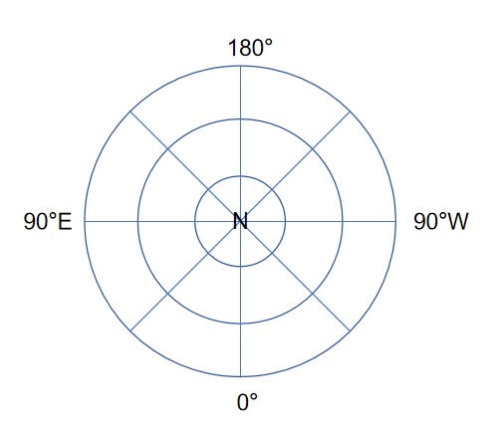
31．图甲为岩石圈物质循环图（数字为地质作用，字母为岩浆和三大类岩石），读图，完成下列要求。（每空1分，共9分）
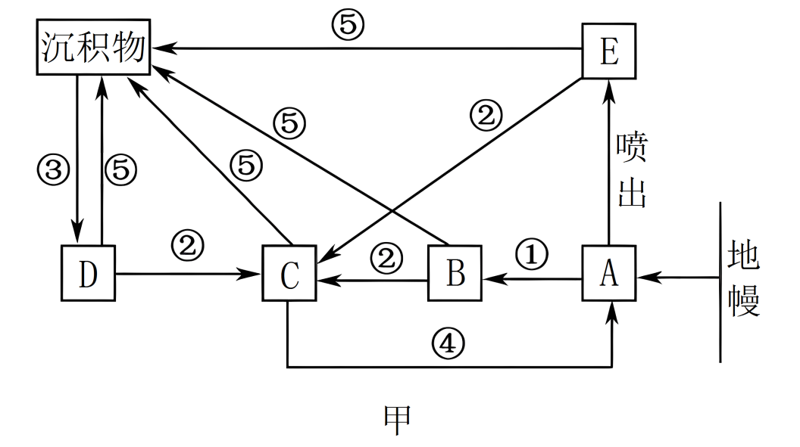
(1)A__________，B __________，C ___________，D____________。
(2)②_______________，④ _______________。
(3)图乙中的“浮石”属于图甲中字母_________ ，图丙中“翡翠玉石”［翡翠玉石是矿物在高温、极高压力条件下（岩浆强烈挤压）重新结晶变质形成的。它是台北故宫博物馆的镇馆之宝］属于图甲中字母______ ，图丁中岩石属于图甲中字母______。
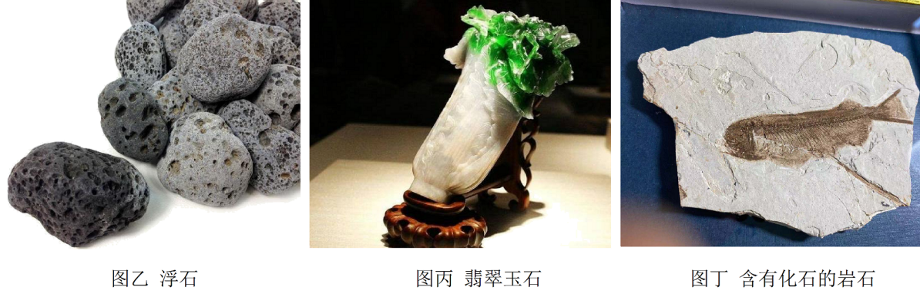
33．在我国某地二至日太阳视运动轨迹示意图中，O点为观察者所在位置，A、B、C、D为观察者所在地的地平面上四个方位，E、F为观察者在二 至日观测到的正午太阳位置，其中OE⊥AC。读下图回答下列问题。（每空2分，共14分）
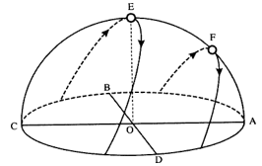
（1）图中地平面上A、B、C、D四个方位中表示北方的是________，O点的纬度是___________。
（2）若位于O点的观察者测得某日正午太阳高度为66°34′，且当天日落时刻的北京时间为18点16分，据此可推算出观察者所在地的经度是___________，当天日出的北京时间为___________。该日全球正午太阳高度纬度分布规律是__________________。
（3）若位于O点的观察者测得某日正午太阳高度为45°，则该日太阳直射点的纬度是_____________，该日O点的昼夜长短情况是_______________________。

参考答案及解析
- B 2．D 3．A 4．D 5．A 6．B 7．C 8．C 9．C 10．D 11．C 12．D 13．D 14．C 15．B 16.A 17.B 18.B 19.A 20.B 21.A 22.B
- C 24.B 25.C 26.A 27.A 28.B 29.D 30.B
31．(1) A>C>B （23°26′N,60°E） 热带
(2) 晨线 变小
(3) 昼长夜短 东北 8 西北
(4) 66°34′ 正南
(5) 北回归线及其以北地区 逐渐变大
(6)绘图如下：（全黑）
32．
(1) 岩浆 岩浆岩（侵入） 变质岩 沉积岩
(2) 变质作用 重熔再生
(3) E C D

33.（1）C 、23°26′N
（2）116°E、6：16、由赤道向南北两侧递减
（3）21°34′S、昼短夜长

1．B
【详解】山地河谷是流水侵蚀作用形成，①与题意不符；千仞峭壁是在内力作用和外力侵蚀作用下形成，②与题意不符；沙丘地貌是风力沉积作用形成，河口三角洲是流水沉积作用形成，主要由沉积作用形成的是③④。故排除ACD，选B。
2．D
【详解】顺着地球自转的方向，由夜半球进入昼半球是晨线，由昼半球进入夜半球是昏线。①位于晨线上，不处于黄昏，A错误；②所在的图是南半球俯视图，②点在昏线上，是黄昏时，D正确；③点在晨线上，不处于黄昏，C错误；④所在的图是北半球俯视图，④点在晨线上，不处于黄昏，B错误。故选D。
3．A
【详解】由所学知识可知，在挪威附近海域，冰川侵蚀形成的U形谷被海水淹没后形成峡湾，导致海岸线曲折，A正确；海岸线附近植被较少，生物风化作用弱，B错误；风力侵蚀主要出现在干旱和半干旱的地区，流水侵蚀主要出现在湿润和半湿润、降水丰富或地表径流丰富的地区，均不是导致挪威海岸线曲折的主要地质作用，CD错误。故选A。
4．D
【详解】由材料“翡翠是在极高压力条件下（岩层强烈挤压）重新结晶形成的”可知，翡翠是变质岩。玄武岩是岩浆岩中的喷出岩，A不符合题意；页岩是沉积岩，B不符合题意；花岗岩是岩浆岩中的侵入岩，C不符合题意；大理岩是石灰岩变质后形成的变质岩，D符合题意。故选D。
5．A
【详解】试题分析:本初子午线上各地，地方时相同；二分日时全球各地日落时刻相同，都为6点，故本初子午线上各地日落时刻相同；本初子午线上各地纬度不同，故自转线速度不相同；全球各地自转角速度相同。
考点：该题考查本初子午线。
6．B 7．C

【解析】6．秋分为9月23日左右，冬至为12月22日左右，每半个月一个节气，寒露为10月7日左右，霜降为10月23日左右。故2019年10月19日最接近的节气是霜降，故选B。
根据材料“二十四节气是中国人通过观察太阳周年运动而形成的时间知识体系”可知,我国古人制定“二十四节气”的依据是太阳直射点的回归运动,主要作用是方便农业生产活动安排。故选C。

8．C
【详解】据材料“页岩用热水浸泡一分钟，随后缓慢地放入另一个烧杯的冷水中”可知，由于岩石温度的变化，会导致岩石分崩离析，属于外力作用的风化作用，C正确；高温变质、侵入冷凝属于内力作用，AB错误；刨蚀作用需要外力的参与，实验中主要体现了岩石受热的变化，D错误。故选C。
【点睛】风化作用是在大气条件下，岩石的物理性状和化学成分发生变化的作用。作用的营力有太阳辐射、水、气体和生物。
9．C
【详解】水平运动的物体，由于受到地转偏向力的影响，北半球向右偏，南半球向左偏，③位于北半球且是河流的右岸，受到地转偏向力的影响，河流冲刷右岸，C正确，①②④都位于南半球，且位于河流右岸，主要是以堆积作用为主，ABD错误。故选C。
10．D 11．C

【解析】10．由图可知，图示地貌是海蚀拱桥，D正确；海蚀穴是基岩海岸突出部分被海浪侵蚀形成的洞穴，海蚀平台是基岩海岸不断后退形成的平台状地形，海蚀柱是海蚀拱桥顶部崩塌后留在海洋中的石柱，均与图示地貌不符，ABC错误。故选D。
11．海蚀拱桥顶部受外力风化侵蚀和重力崩塌作用后，留在海上的形成海蚀柱，留在基岩海岸边的形成海蚀崖。因此若该地貌景观进一步遭到风化、侵蚀，在海洋一侧会形成海蚀柱，C正确，ABD错误，故选C。
【点睛】海浪侵蚀形成海蚀崖、海蚀平台、海蚀柱、海蚀拱桥等，多分布在基岩海岸。基岩海岸被海浪侵蚀，海岸后退形成海蚀崖，当海岸继续后退形成海蚀平台。基岩海岸突出部分被海浪侵蚀，形成海蚀穴，海蚀穴规模不断扩大，形成海蚀洞。当海蚀洞两侧相互贯通形成海蚀拱桥，拱桥顶部受外力风化侵蚀和重力崩塌作用后，留在海上的形成海蚀柱，留在基岩海岸边的形成海蚀崖。海浪沉积形成海滩、沙坝、沙嘴等，海滩按照沉积物颗粒大小可分为砾滩、沙滩、泥滩。
12．D 13．D

【解析】12．根据左图地球自转方向和公转方向，为北极上空的俯视图，图中P点位于地球公转轨道的近日点附近，时间在1月初，地球公转速度最快，与其相对的C到D区间，位于远日点附近，时间在7月初，公转速度最慢，因ABCD四点将轨道均匀分成四等份，速度最慢的用时最多，故D→C所用时间最多，D选项正确，ABC选项错误。所以选D。
13．国庆长假期间，为秋分日到冬至日之间，太阳直射点位于南半球且向南移动，与右图中④阶段相符，D正确，ABC错误。所以选D。
【点睛】依据开普勒行星运动第二定律可知，地球公转速度与日地距离有关。地球公转的角速度和线速度都不是固定的值，随着日地距离的变化而改变。地球在过近日点时，公转的速度快，角速度和线速度都超过它们的平均值，角速度为1°1′11″/日，线速度为30.3千米/秒；地球在过远日点时，公转的速度慢，角速度和线速度都低于它们的平均值，角速度为57′11″/日，线速度为29.3千米/秒。地球于每年1月初经过近日点，7月初经过远日点，因此，从1月初到当年7月初，地球与太阳的距离逐渐加大，地球公转速度逐渐减慢；从7月初到来年1月初，地球与太阳的距离逐渐缩小，地球公转速度逐渐加快。
14．C 15．B
【解析】14．根据题干信息“地球上有一个地方，地面覆盖着厚厚的冰雪”，且一年中有极昼或极夜现象出现，这个地方应该是南极，南极大陆98%的地域终年为冰雪所覆盖，冰雪平均厚度达2000多米，C正确；南极圈和北极圈一样，是地球上地域的划分界限，是在地球上划分的五个气候带当中的一个分带，指的是南北纬66º34′这条纬线，纬线是一个圆圈，除了夏至日和冬至日，该条纬线无法被完全照亮或覆盖，AD错误；北极附近为海洋，B错误。故选C。
15．根据题干分析该地为南极，结合太阳直射点的移动规律，秋分，太阳直射点在赤道上（0°），此后继续南移，因此该地太阳升起的日期应该是秋分日前后，即9月23日前后，该日过后太阳直射点向南移动，南极地区开始出现极昼现象，B正确，ABC错误。故选B。
【点睛】太阳直射点活动规律为：春分（3月21日前后） ，太阳直射点在赤道（0°），此后向北移动。夏至（6月22日前后） ，太阳直射点在北回归线（23°26′N）上，此后向南移。秋分（9月23日前后） ，太阳直射点在赤道上（0°），此后继续南移。冬至（12月22日前后），太阳直射点在南回归线（23°26′S）上，在此之后向北移动。

16.A
解析 由材料可知，Z为昼长与夜长之差，太阳直射赤道时，昼夜等长，Z值为0。读图可知，①③⑤日期Z值为0，故A项正确。
17.B
解析 ②至③期间，太阳直射点自北回归线向南移动至赤道，北半球各地昼长夜短，且昼渐短。
18.B
解析 根据题干信息可知，科考队出发日和返回日刚好以北半球秋分日(9月23日前后)对称，出发日的昼长比秋分日的昼长短1小时，则返回日的昼长比秋分日的昼长短1小时，即11小时。
19.A 20.B
解析 第19题，该地每年有两天正午太阳高度达到90°，则该地每年有两次太阳直射现象，该地应位于南北回归线之间；6月22日的太阳高度并不是一年中最小值，其最小值应在12月22日，则可判断该地位于北半球，选项中只有10°N符合，应选A。第20题，在AB区间内太阳直射点从23°26′N南移至该地，北半球一直是昼长夜短；太阳直射点开始南移在7月初时间段，地球公转速度较慢。

21.A 22.B
解析 第21题，由图可知，甲地昼长为12小时16分钟乙地昼长恰好为12小时，乙地只能位于赤道上。乙地正午太阳高度出现在北京时间24点，可计算乙地经度为60°W，乙地位于西半球。A正确。第22题，此日赤道上正午太阳高度为66°34′，且直射点位于北半球，可计算出太阳直射点位于北回归线，故B正确。
23.C
解析 依题意，106°E 此时为12时，0时为74°W,则新的一天的范围是74°W向东至 180°。故选C项。
24.B
解析 题意表明，各图中的阴影部分代表黑夜，甲图、乙图、丁图为北极指向上的地球侧视图，顺着地球自转方向，①线上各地即将进入白昼，应为晨线，②线上各地即将进入黑夜，应为昏线，⑤线上各地即将进入白昼，应为晨线，⑥线上各地即将进入黑夜，应为昏线；丙图为呈逆时针方向自转的俯视图，顺着地球自转方向，③线上各地即将进入白昼，应为晨线，④线上各地即将进入黑夜，应为昏线。故选B。
25.C
解析 图甲中北极圈出现极昼现象，图示日期应为北半球夏至日。图乙、丙、丁中，北极圈均出现极夜现象，日期应均为北半球冬至日。故选C。
26.A 27.A
解析 第26题，依据“两个翼角(丘臂)指向上风向”以及图中指向标，可判断图示地区主导风向为西风。第27题，由“迎风坡凹进，背风坡呈弧形凸出”，可判断位于迎风坡的甲、丁主要表现为侵蚀、搬运作用，凸出的乙、丙位于背风坡以堆积作用为主。
28.B 29.D
解析 第28题，读图可知，普通屋顶使冬季射入室内的太阳光线减少，因冬季太阳高度角小，屋檐的檐部向上翘起，使冬季射入室内的太阳光的面积增加。故选B。第29题，该题设计的目的是从排泄雨水的角度分析，浙江属于亚热带季风气候，降水量丰富，北京属于温带季风气候，降水量较浙江少。因此浙江飞檐长度不变，加大飞檐翘起角度，有利于排泄雨水，①正确；或者飞檐翘起的角度不变，缩短飞檐，也有利于雨水的排泄，②正确。故选D。
30.B
解析 B正确。图中 ② ①④属于岩浆岩，是岩浆冷却凝固形成的。所以选B。

31．(1) A>C>B （23°26′N,60°E） 热带
(2) 晨线 变小
(3) 昼长夜短 东北 8 西北
(4) 66°34′ 正南
(5) 北回归线及其以北地区 逐渐变大
(6)绘图如下：

【分析】本题以太阳光照侧视图为材料设置六道试题，涉及地 球自转和公转的相关内容，考查学生对地 球自转和公转运用的能力，要求学生综合思维的学科素养。
(1)
只考虑纬度因素，纬度越高自转线速度越小，所以A>C>B；由图可知，此时晨昏线和回归线相切，太阳直射北回归线线，晨线和赤道的交点A的地方时为6时，A的经度为30°W,地方时为12是的地方经度为60°E，故太阳直射点的坐标为（23°26′N,60°E）；C地地处南回归线和赤道之间，属于热带。
(2)
地球自转的方向是自西向东，A、D所在的半圆弧顺着地球自转的方向由黑夜进入白昼是晨线；此后三个月内太阳直射点向南移动，晨昏圈与经线圈的夹角变小。
(3)
由图可知B地在北半球，太阳直射点也在北半球，所以B地昼长夜短；太阳直射点也在北半球，D地太阳东北日出，西北日落；由图可知，此时晨昏线和回归线相切，太阳直射北回归线线，晨线和赤道的交点A的地方时为6时，此时D点的日出时间是8时，昼长=（12-日出时间)×2，计算的昼长为8小时。
(4)
由图可知A地在赤道上，太阳直射点在23°26′N,太阳高度=90-23°26′=66°34′；正午时该地的太阳位于正北，旗杆影子朝向正南。
(5)
由图可知：太阳直射点在23°26′N，正午太阳高度角达到一年中最大值的地区是北回归线及其以北地区；此后的半年内，太阳直射点将向南移动，D地正午太阳高度角逐渐变大。
(6)

32．
(1) 岩浆 岩浆岩（侵入） 变质岩 沉积岩
(2) 变质作用 重熔再生
(3) E C D

【分析】该题以岩石圈物质循环为材料设置问题，下设3个小问，涉及岩石圈物质循环等相关知识，考查学生区域认知能力，人地协调观念，地理实践力和综合思维。
【详解】（1）根据岩石圈物质转化及图示过程，岩浆喷出为喷出岩（玄武岩），侵入地层的岩浆转化为花岗岩，所以A为岩浆；E为喷出岩（玄武岩）；B为花岗岩；岩浆流经途中引起周围岩浆发生变质作用，C为变质岩，D和沉积物相互转化，为沉积岩。
（2）岩石的相互转化中，②为岩浆岩转化为变质岩的环节，为变质作用；④为变质岩转化为岩浆的重熔再生作用。
（3）根据所学知识，图乙中的“浮石”表面遍布小孔，为玄武岩，属于图甲中字母E；图丙中“翡翠玉石”是矿物在高温、极高压力条件下（岩浆强烈挤压）重新结晶变质形成的，属于变质岩。属于图甲中字母C；图丁中岩石中含有鱼类化石，化石只存在于沉积岩中，属于图甲中字母D。

- （1）C 、23°26′N
（2）116°E、6：16、由赤道向南北两侧递减
（3）21°34′S、昼短夜长
【详解】（1）图中某地在我国(北半球)，且二至日正午太阳在同一方向，则该地位于位于回归线及其以北的区域，由此进一步可以推知该地正午时刻太阳位于正南方，即A方位表示南方，与之相反的C表示北方。E点正午太阳高度大，应是夏至日，该日太阳直射点在太阳处于O点正上方，则O点位于23°26′N。
（2）由于O点位于23°26′N，某日的正午太阳高度为66°34′，可推测出该日太阳直射赤道。当地(O点)日落时间应是地方时18时，由此可计算出当地的经度与北京时间120°E晚16分钟，经度相差4°，则该地经度应为116°E。该日正午太阳高度的分布规律应由赤道向南北两极递减。
（3）由于O点位于23°26′N，某日的正午太阳高度为45°，则0点位于直射点北面45°处，据此可推测出该日太阳直射21°34′S，该日太阳直射点在南半球，北半球为冬季，O点昼夜长短情况为昼短夜长。

